“TRABAJO PRÁCTICO DE TALLER DE BIOLOGÍA CELULAR.”

Integrantes del grupo:

- Ruiz, Martina.
- Lucero, Martín.
- Díaz, Agustina.
- Ramírez, Luz.

Curso: 4to año “B”.
Tema: Biomoléculas.
Fecha de presentación: 03/06/2022
Colegio Santa Rosa de Lima.

Biomolécula: | Glúcidos o carbohidratos
Monómeros: | Monosacáridos, disacáridos y polisacáridos
Elementos que la componen: | C, H y O, en algunos casos pueden tener N o S
Funciones: | Energética: La glucosa es la principal fuente de energía que emplean los seres vivos para la respiración celular. El almidón y el glucógeno constituyen reservas de energía.  Estructural: Los polisacáridos actúan como construcción y sostén de las células. Ejemplos: Celulosa y quitina.  Componentes de otras biomoléculas: La ribosa forma parte de los ácidos nucleicos por ejemplo.
Alimentos en los que podemos encontrarlas: | Azúcar común, azúcar de la leche de los mamíferos y la cerveza.
Principales ejemplos: | Glucosa, Fructosa, Sacarosa, Almidón, Celulosa,
Particularidades: | La ribosa, forma parte de los ácidos nucleicos. Otros glúcidos se asocian con proteínas (gluco-proteínas) o con lípidos (gluco-lípidos) y forman parte de la membrana celular.

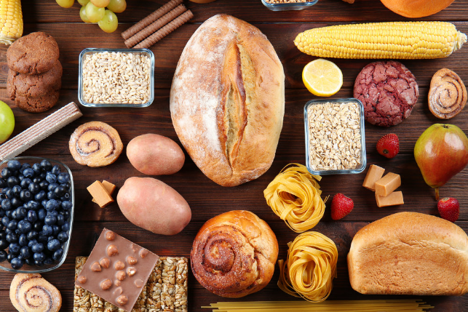

Biomolécula | Lípidos o grasas.
Monómero | Triglicéridos.
Elementos que la componen | Mayormente compuestos por C, H, O, y en menor cantidad N, P, S
Funciones | Estructural: Los fosfolípidos y el colesterol, son componentes fundamentales en la membrana celular.  Energética: Los triglicéridos se almacenan en el tejido adiposo, y son utilizados para la obtención de energía cuando hay poca disponibilidad.  Protectora: Las ceras, forman cubiertas brindando protección.  Reguladora de metabolismo: Las vitaminas A, D, K ,E, y algunas hormonas, son lípidos que regulan numerosos procesos.  Reguladora de temperatura: Las grasas almacenadas en el tejido adiposo debajo de la piel, actúan como aislantes y favorecen la regulación de la temperatura corporal.
Alimentos en los que podemos encontrarlas | Aceites vegetales.
Principales ejemplos de los lípidos o grasas | Son insolubles en el agua y por el contrario, solubles en solventes orgánicos. (Benceno, cloroformo, acetona, etc.)  En las grasas están presentes los triglicéridos, y gracias a las largas cadenas de ácidos grasos, le dan a esta molécula la propiedad de ser hidrofóbicas.  Las grasas se incluyen en el grupo de los lípidos.
Particularidades | Los fosfolípidos incluyen lípidos como el colesterol. Tienen una cabeza hidrofílica y una cola hidrofóbica.  La diferencia entre grasas y aceites, es que las grasas pueden ser sólidas a cierta temperatura, pero los aceites vegetales son líquidos.
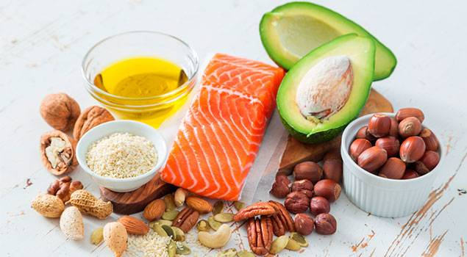

Nombre | Proteínas
Biomolécula | Proteína - Aminoácidos
Monómero | Aminoácidos
Elementos que la componen | C,H,O,N. (y suelen tener S)
Funciones | Hormonal – Estructural – Enzimática – Transporte – Inmunológica – – Reserva – Movimiento – Homeostática.
Ejemplos principales | Enzima Amilasa, Hemoglobina.
Forma | Globular o Fibrilar.
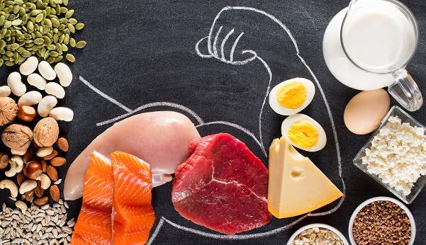

Nombre | Ácidos nucleicos (ADN Y ARN)
Biomolécula | Ácido nucleico.
Monómero | Nucleótido
Elementos que lo componen | ADN: adenina (A), guanina (G), citosina (C) y timina (T).´  ARN: adenina (A), guanina (G), citosina (C), uracilo (U).
Funciones | ADN: portador de la información genética.  ARN: Interviene en el proceso por el cual se expresa esa información
Alimentos en los que podemos encontrarlos | -------
Principales ejemplos | Los seres vivos.
Se clasifican en: | Ácidos Desoxirribonucleicos (ADN) y Ácidos Ribonucleicos (ARN)
